Obecná vzorová struktura procesů a činností klíčových pro nemocnici
Pro lepší uchopení byznysových služeb a činností v typizované nemocnici, ale třeba také pro účely stanovování aktiv v kybernetické bezpečnosti, jsme definovali podle Druhy procesů v nemocnici podrobnější dekompozici byznysových činností i zákonem definovaných zdravotních služeb:
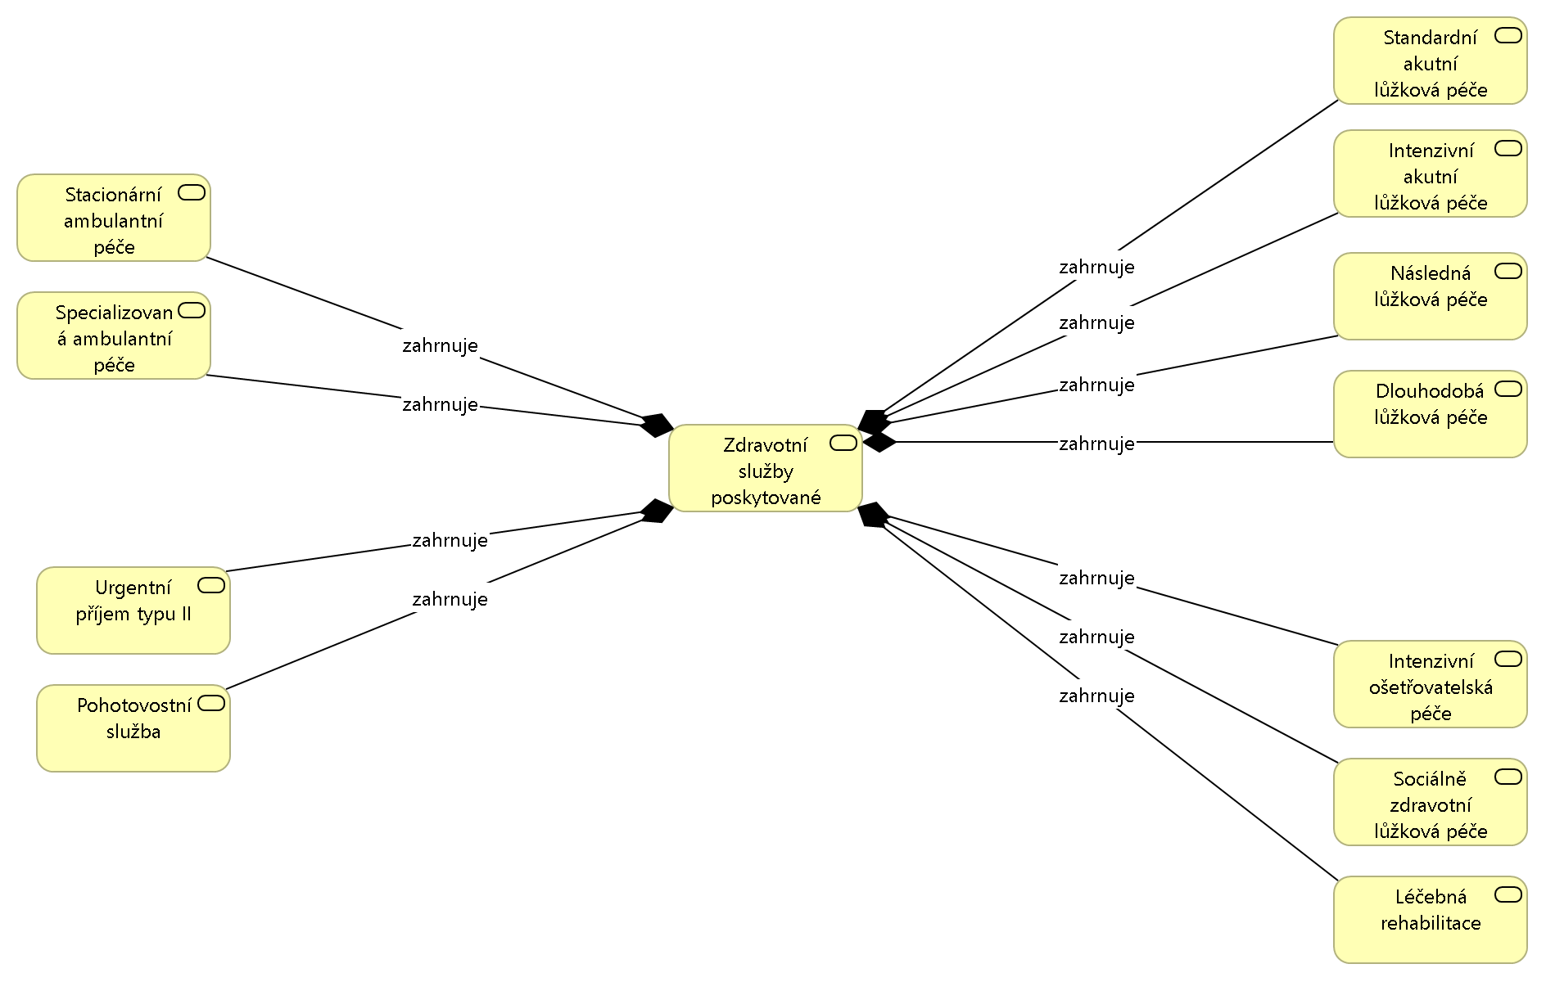ArchiMate diagram Základní rozdělení procesů a služeb nemocnice, zdroj: Architektura ehealthuposkytovatele
- Procesy a činnosti zdravotních služeb
  - Zdravotní služby poskytované nemocnicí
    - Specializovaná ambulantní péče
    - Stacionární ambulantní péče
    - Standardní akutní lůžková péče
    - Intenzivní akutní lůžková péče
    - Následná lůžková péče
    - Dlouhodobá lůžková péče
    - Urgentní příjem typu II
    - Pohotovostní služba
    - Intenzivní ošetřovatelská péče
    - Sociálně zdravotní lůžková péče
    - Léčebná rehabilitace
- Veřejnoprávní procesy
  - Bezpečnost
    - Fyzická bezpečnost
    - Ochrana osobních údajů GDPR
    - KB a bezpečnost informací
    - Řešení nežádoucích událostí
    - Bezpečnost rizikových klientů
  - Dokumenty a evidence
    - Evidence pacientů a správa údajů
    - Vedení a výměna zdravotnické dokumentace
    - Spisová služba
    - Samostatné evidence dokumentů
    - Publikace veřejných dat a dokumentů a web
  - Ekonomické procesy
    - Správa a řízení rozpočtu
    - Účetnictví a další ekonomika
    - Vykazování hrazené péče zdravotním pojišťovnám
    - Pořízení, sklad a užitízboží
    - Majetek
    - Evidence, správa a zveřejňování smluv
  - Personalistika a agenda zaměstnanců
    - Evidence zdravotnických pracovníků
    - Evidence a rozdělování služeb
    - Evidence docházky a nepřítomností
- Provoz a zajištění fungování
  - Provozní fungování budov a zařízení
    - Zajištění vytápění a teplé vody
    - Zajištění energií
    - Dodávky pitné a užitkové vody
Následující diagram je seznamem základních zdravotních služeb.
ArchiMate diagram Základní zdravotní služby nemocnice, zdroj: Architektura ehealthuposkytovatele
Níže jsou klíčové činnosti ve dvou ostatních provozních kategoriích procesů.
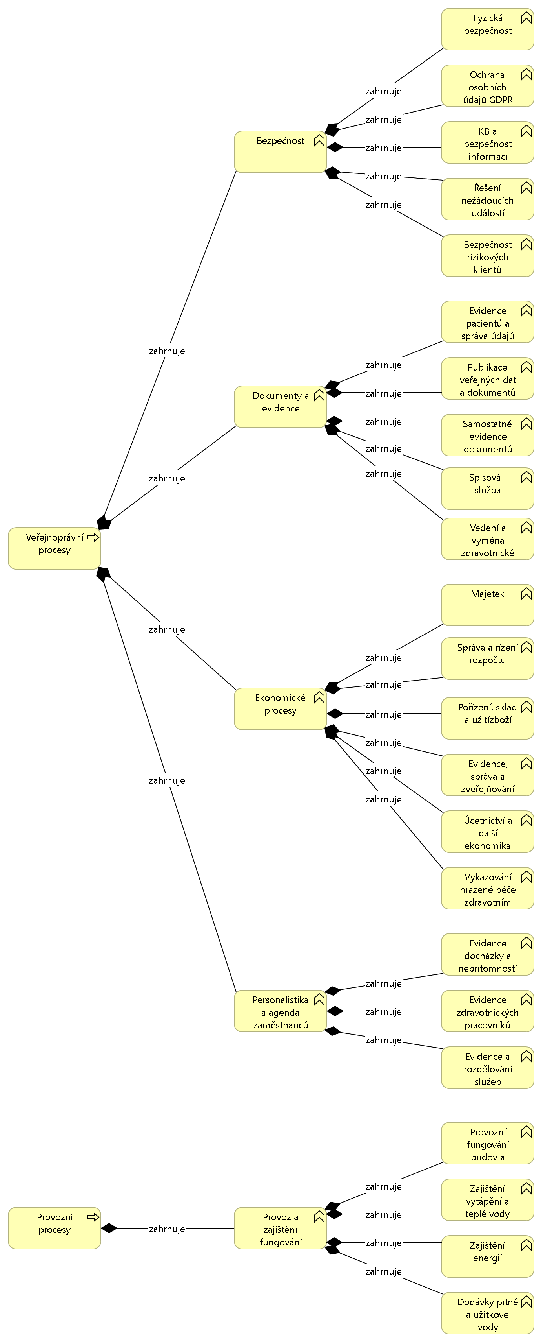ArchiMate diagram Klíčové činnosti v ostatních skupinách procesů nemocnice, zdroj: Architektura ehealthuposkytovatele
ℹ️ Také zaneseno do architektonického modelu ArchiMate model ehealthuposkytovatele, zde uvedené diagramy jsou také z tohoto modelu.

